Описание объекта

Нежилое помещение № 95 общей площадью 117,2 кв. м находится на первом этаже пятиэтажного панельного жилого дома по переулку Гражданскому, 49, расположенного в южной части города Рубцовска, состоит из 7-и подсобных и вспомогательных помещений: торгового зала, кабинета, коридора, складского, санузла с новыми сантехническими приборами. Помещение оборудовано централизованным теплоснабжением, водоснабжением, канализацией, электроосвещением. Центральный вход расположен с западной стороны дома (пластиковые двери), 2 запасных выхода - с южной стороны (во двор дома) и с северной стороны. В настоящее время помещение не используется, находится в отличном состоянии, отремонтировано в 2019-2020 годах, готово к продаже или к сдаче в аренду. Кадастровый номер нежилого помещения 22:70:021229:143.
Район переулка Гражданского считается достаточно престижным ввиду близости к центру города и развитой инфраструктуры. Движение автотранспорта по переулку Гражданскому напряжённое, но проезд к магазину лежит через участок улицы Советской, на котором отсутствует асфальт.
С момента строительства жилого дома (1986 года) помещение построено как нежилое, годное для размещения среднего торгового объекта (продуктового магазина). В районе этого магазина расположено 6 панельных пятиэтажных домов.
Характеристика жилого дома

Адрес объекта | г. Рубцовск, переулок Гражданский 49 - 95
Ориентация относительно сторон света и розы ветров | Лицевая часть – южная сторона (вход в дом),  дом вытянут с востока на запад
Тип, серия дома | Панельный 5-этажный дом серии 335-1А
Год постройки | 1986 год
Подвал в доме | Имеется
Строительные характеристики:
Фундамент | Ленточный, сборный железобетонный из панелей
Стены наружные | Железобетонные 3-слойные панели
Перекрытия | Железобетонные плиты по бетонным балкам
Кровля | Совмещённого типа, рулонная
Наружная отделка | Окраска водным составом
Окна в доме по проекту | Деревянные, остекление двойное. Часть окон заменены на пластиковые стеклопакеты
Внешний вид дома | Удовлетворительный
Требуемый ремонт дома | Ремонт отмостки, водосливов, окраски
Техническое состояние здания | Удовлетворительное, работоспособное
Водопровод холодный | централизованный, от сети «Водоканала»
Электросети | общегородские, 220 В
Канализация | в городскую сеть
Система отопления и горячая вода | от Рубцовской ТЭЦ
Вынос мусора | В контейнера в 50 м от дома
Озеленение | соответствует норме
Парковка для автомашин | расположена перед фасадом здания и с запада
Подъездные пути | по переулку Гражданскому, покрытие – асфальт, затем по ул. Советской, покрытия нет
Транспортная доступность: | маршрутное такси, троллейбус №1, №2
Временной интервал | 5-8 минут
Расстояние до ближайшей остановки | 400 м, остановка «Площадь Кирова»,  300 м, остановка «УПП ВОС»
Окружающая территория | Жилая многоэтажная застройка с 3 сторон,  с севера – частный сектор (одноэтажные дома)

Характеристика нежилого помещения № 95
Кадастровый номер объекта | 22:70:021229:143
Номер помещения | № 95
Кадастровая стоимость | 3466716 рублей
Общая площадь, кв. м. | 117,2 м²
Количество комнат, планировка | Торговый зал на 65,9 м², разделён перегородкой на 2 части: западная (торговая) и восточная (производственная). Также имеется набор из 7 подсобных и вспомогательных помещений: коридор, кабинет, складское, санузел и т.д.
Высота внутри помещений, м | 3,55 м
Строительный объём, м. куб. | 473 м³
Отделка помещений | Потолок окрашен водоэмульсионной краской по шпатлёвке, верх стен оштукатурен и окрашен водоэмульсионной краской, панели стен отделаны кафельной современного типа, пол в торговом зале и в подсобных помещениях отделан новой плиткой из керамогранита. Состояние отделки отличное, недавно сделан ремонт.
Оконные заполнения | Пластиковые стеклопакеты, тройное остекление, решётки на окнах. В торговом зале стеклянные витрины с металлическими переплётами.
Дверные заполнения | Внутренние – металлопластиковые, нового типа. Входные двери с севера, запада и юга металлические, с тамбуром. Состояние новое.
Радиаторы отопления | В торговом зале (комната №2) радиаторы из стальных лонжеронов, в подсобных помещениях радиаторов нет.
Электрическая проводка | Заменена во время ремонта
Вентиляция | Из комнаты №3 выведена принудительная вентиляция, с коробом до крыши здания
Сантехнические приборы | Новые, заменены при ремонте, разводка новая
Общее состояние объекта,  требуемый ремонт | Состояние хорошее, работоспособное. Ремонт отделки свежий, дополнительного не требуется.

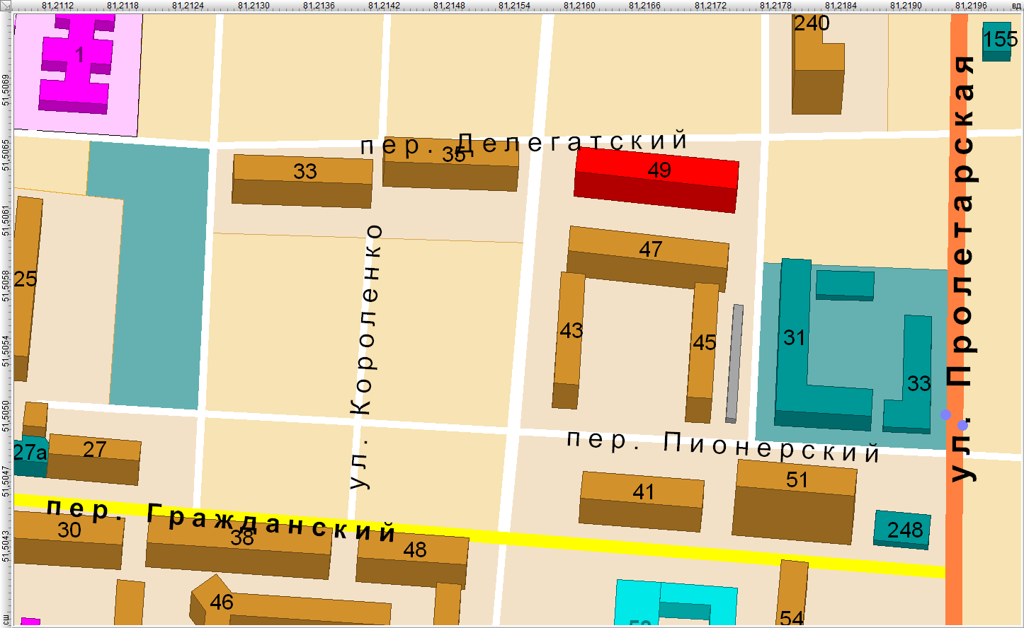
Помещение 95 по пер. Гражданскому, 49, расположение в городе
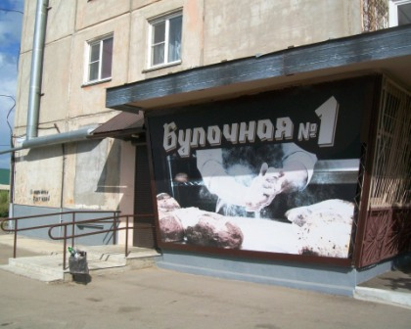 | 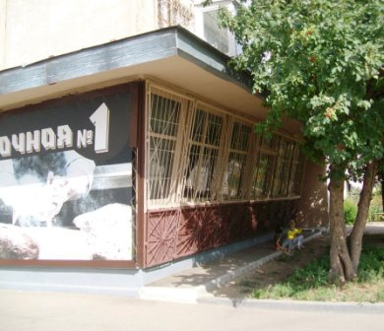
Помещение 95 по пер. Гражданскому, 49,  вид с юго-запада | Помещение 95 по пер. Гражданскому, 49,  вид с юго-запада
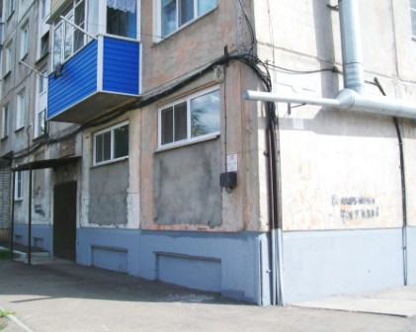 | 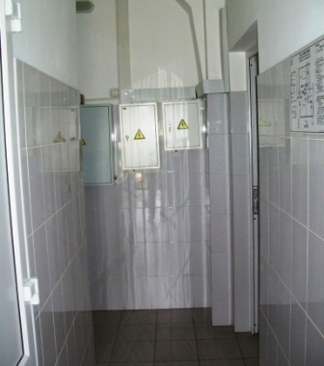
Помещение 95 по пер. Гражданскому, 49,  Вход с севера | Помещение 95 по пер. Гражданскому, 49, входной коридор №5, сигнализация

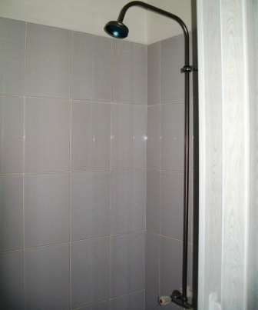 | 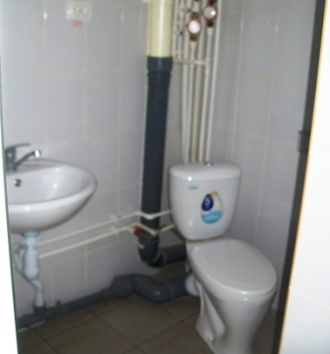
Помещение 95 по пер. Гражданскому, 49, душ для работников | Помещение 95 по пер. Гражданскому, 49, санузел для работников
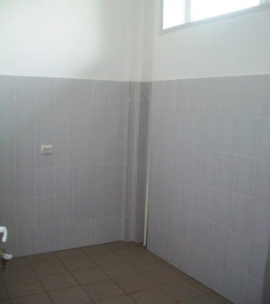 | 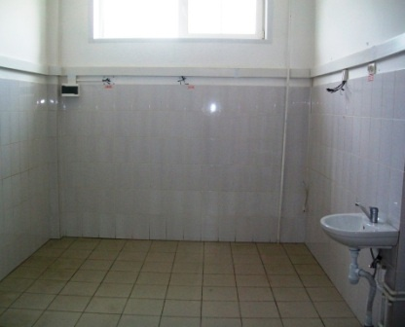
Помещение 95 по пер. Гражданскому, 49, кабинет руководителя №4 | Помещение 95 по пер. Гражданскому, 49, подсобное помещение №3
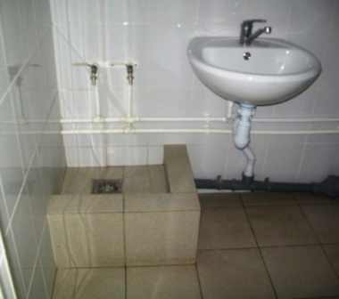 | 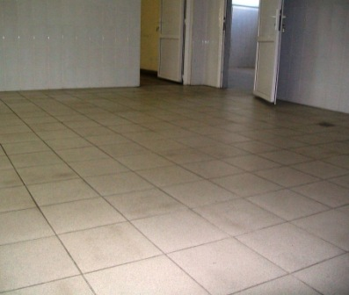
Помещение 95 по пер. Гражданскому, 49, мойка для обуви в санузле | Помещение 95 по пер. Гражданскому, 49, пол в торговом зале №2

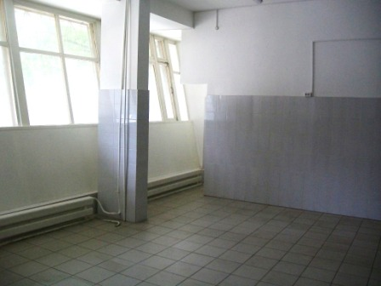 | 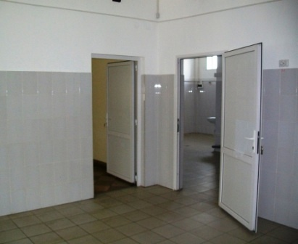
Помещение 95 по пер. Гражданскому, 49, отделка торгового зала №2 | Помещение 95 по пер. Гражданскому, 49, двери в торговом зале №2
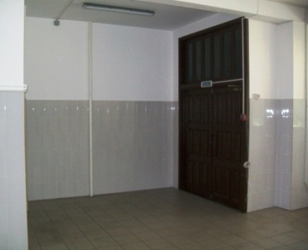 | 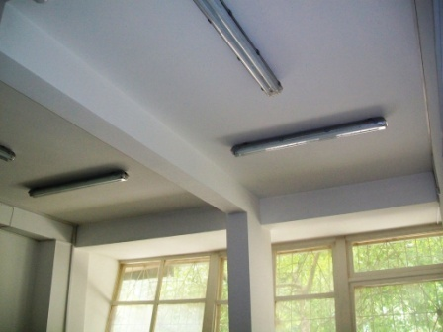
Помещение 95 по пер. Гражданскому, 49, входная дверь с юга в зал №2 | Помещение 95 по пер. Гражданскому, 49, отделка в торговом зале №2
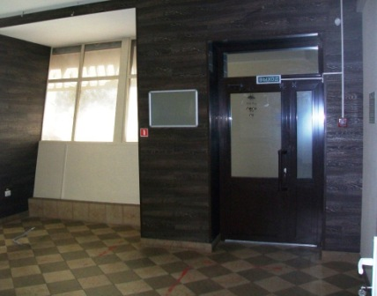 | 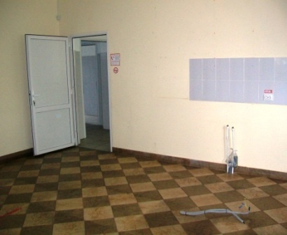
Помещение 95 по пер. Гражданскому, 49, новый торговый зал с запада | Помещение 95 по пер. Гражданскому, 49, новый торговый зал с запада
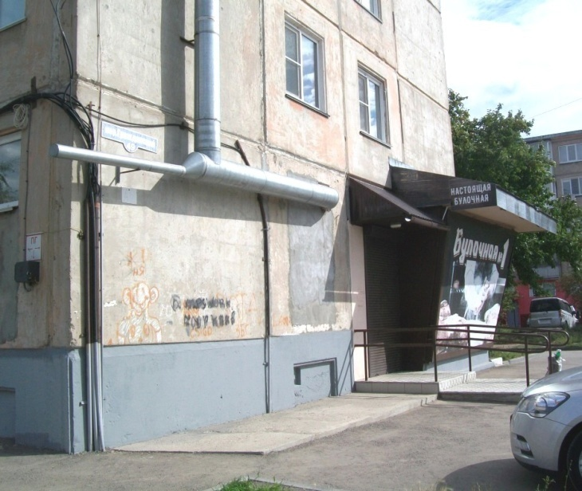 | 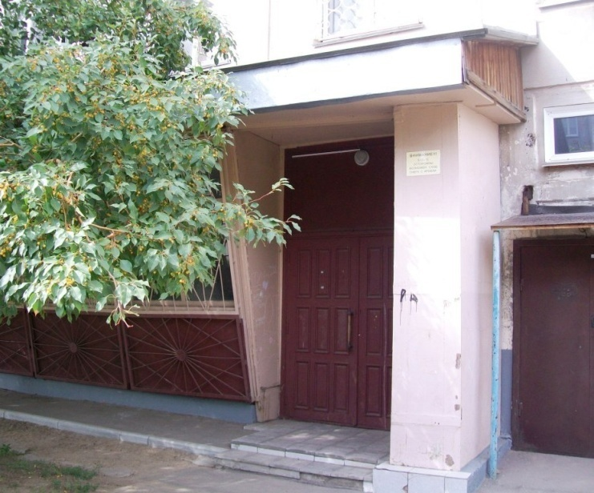
Помещение 95 по пер. Гражданскому, 49, вход в магазин с запада | Помещение 95 по пер. Гражданскому, 49, вход в магазин с юга

